基本信息采集操作手册

进入方式：http://ehall.gist.edu.cn

教务学号/校内密码（密码默认Gist@身份证后六位，大部分学生已登陆过学校统一身份平台进行学习通学习，以修改后的密码登录）
（推荐使用：谷歌浏览器、360极速浏览器、IE9及以上浏览器，若浏览器不兼容，打开时页面上会提供相应的浏览器下载地址）

一．登录
登录之后可以看到学生桌面，选择推荐应用中的【基本信息】：
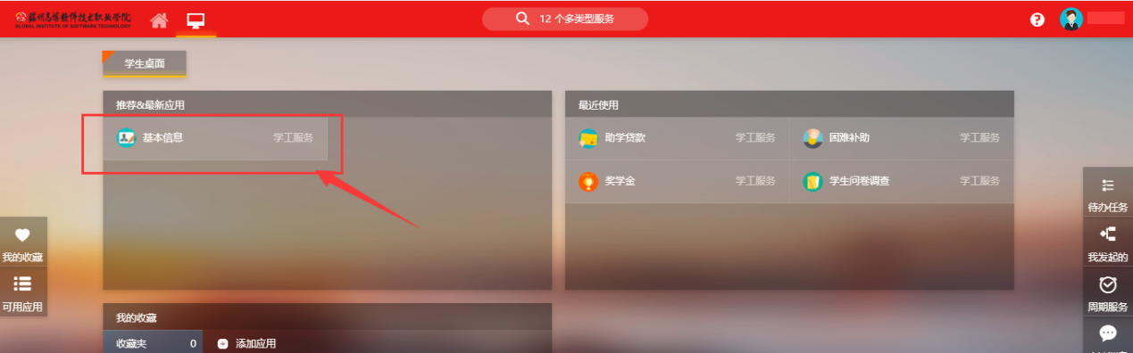

二．学生基本信息维护

进入该应用之后，点击【编辑】，即可进入编辑页面。
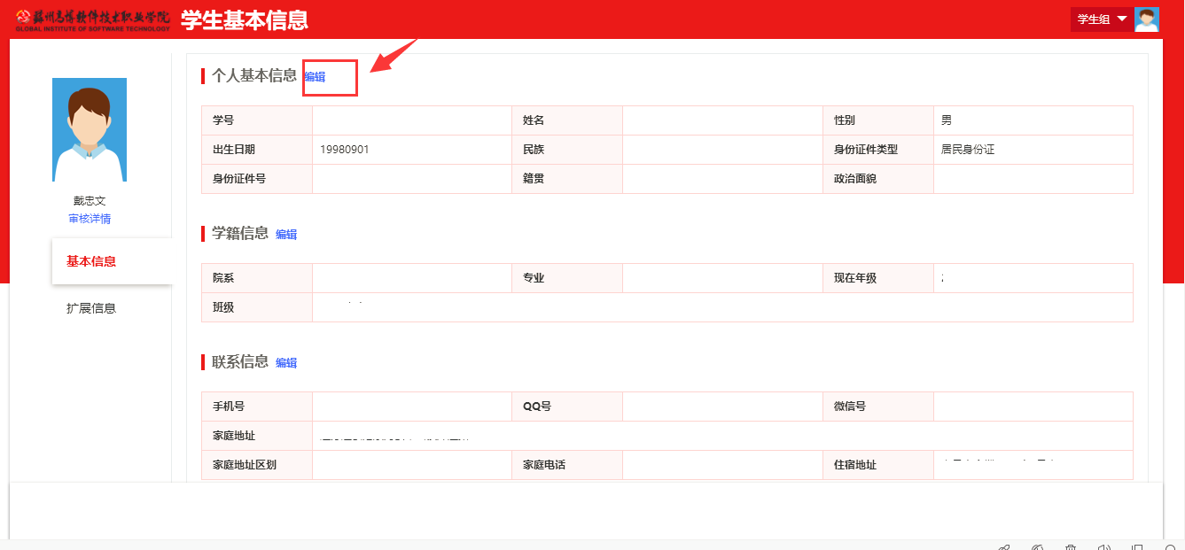

请将其中带(*)的字段数据补充完整。非必填字段可以选择性完善。
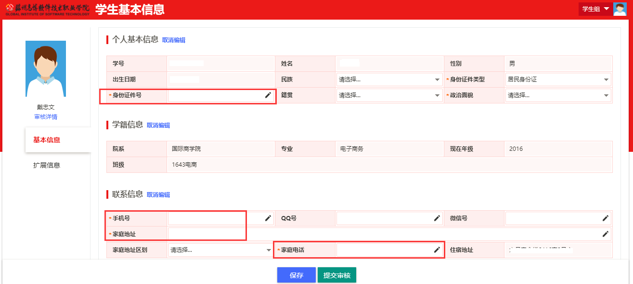



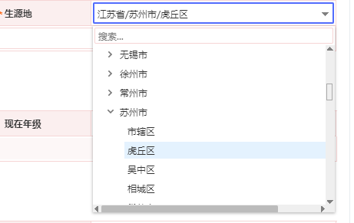
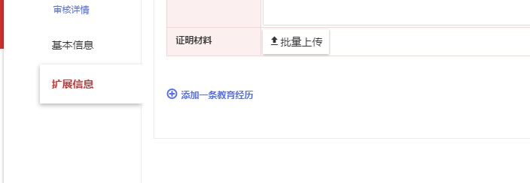
注意事项：

- 填写完成之后，请点击【提交审核】。若未填写完成，可以先点击保存，等全部完善之后，再点击【提交审核】。
- 填写中请不要加上空格等特殊符号。
- 有下拉菜单的请选到最后一级。
- 家庭成员，需至少填写一名家庭成员相关信息。
- 教育经历，在扩展信息内，从初中开始填写，至少填写一条。

